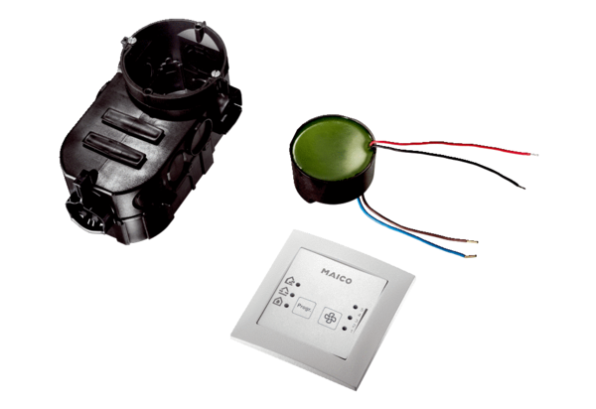Regulacija zraka u prostoriji RLS PP-K1Jedinica za pakiranje: 1 komAsortiman: K
Broj artikla: 0157.0193Proizvođač: MAICO

